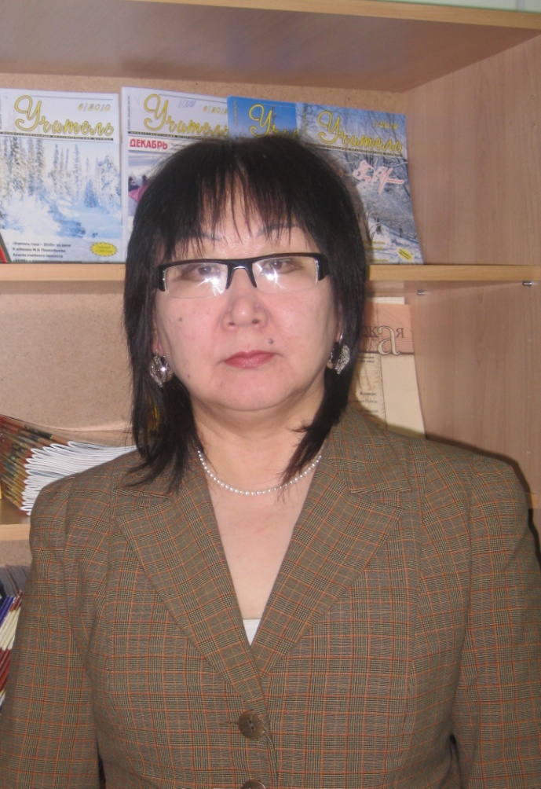

Леверьева Екатерина Семеновна,
учитель русского языка и литературы
высшей категории
Почетный работник общего образования РФ
Отличник образования Республики Саха (Якутия)
Обладатель Гранта Президента РФ
Обладатель номинации «Учитель изящной словесности
Обладатель юбилейного знака РС(Я)
«385 лет Якутия с Россией»
Победитель конкурса «Учитель года СВФУ - 2012

- Образование – высшее, ЯГУ, ФЛФ, 1990 г.
- Место работы: Муниципальное бюджетное общеобразовательное учреждение «Бердигестяхская улусная гимназия».
- Специальность по диплому – филолог, преподаватель русского языка и литературы
- Квалификационная категория – высшая
- Педагогический стаж – 27 года

Достижения учащихся
Результаты ГИА по русскому языку в 9 классе

Учебные годы | Всего учащихся | % выполнения | % качества | Средние  баллы | Оценки
 |  |  |  |  | «5» | «4» | «3»
2008-2009 | 18 | 100 | 100 |  | 8 | 10 | -
2011-2012 | 37 | 100 | 100 |  | 23 | 14 | -
2013-2014 | 12 | 100 | 92 | 34 | 8 | 3 | 1
2014-2015 | 10 | 100 | 100 | 35,5 | 8 | 2 | -
2016-2017 | 12 | 100 | 83 | 34 | 8 | 2 | 2

Результаты ГИА по русской литературе в 9 классе

Учебные годы | Всего учащихся | % выполнения | % качества | Средние  баллы | Оценки
 |  |  |  |  | «5» | «4»
2009-2010 | 3 | 100 | 100 |  | 2 | 1
2011-2012 | 3 | 100 | 100 |  | 2 | 1
2014-2015 | 1 | 100 | 100 | 18 | 1
2016-2017 | 1 | 100 | 100 | 21 | 1

Результаты ЕГЭ по русскому языку
Учебный год | Количество выпускников | баллы
2008-2009 | 17 | 67
2009-2010 | 17 | 64
2011-2012 | 32 | 64
2013-2014 | 17 | 69
2016-2017 | 10 | 83

Средний показатель качества ЕГЭ по русскому языку – 89%,
средний балл – 70
Как видно из таблицы, учащиеся гимназии стабильно показывают результаты выше среднего на обязательном экзамене по русскому языку в форме ЕГЭ.

Результаты ЕГЭ по русской литературе

 | Учебный год | Количество сдававших | % качества | Баллы | Средние баллы
1 | 2008-2009 | 2 | 100 | 66  66 | 66
2 | 2009-2010 | 4 | 100 | 63  62  60  57 | 60,5
3 | 2011-2012 | 4 | 100 | 71  72  74  87 | 76
4 | 2013-2014 | 1 | 0 | 43 | 43

В 2014 году ЕГЭ по литературе сдавала одна выпускница Тарасова Любовь. Части С3, С4, С5 в ее работе были аннулированы из-за технической ошибки

Высокие баллы ЕГЭ по русскому языку

№ | Учебный год | Количество  выпускников | Ф.И. | Баллы
1 | 2008-2009 | 18 | 1.Исакова Туйаара  2. Евсеева Надежда  3. Павлов Афанасий  4. Владимиров Алексей | 82  82  77  76
2 | 2009-2010 | 17 | 1.Сидорова Сулустаана  2.Максимова Софья  3.Осипова Сардаана | 71  73  84
3 | 2011-2012 | 23 | 1.Васильева Алина  2.Николаева Айыына  3.Степанова Лика  4.Слепцов Валерий  5.Лукина Евдокия  6. Тулемушева Карина | 87  87  84  79  73
4 | 2013-2014 | 17 | 1.Егорова Светлана 2.Константинова Ольга  3.Осипова Куннэй  4.Осипов Николай  5.Сергеева Анастасия  6. Пахомов Егор  7. Тарасова Любовь | 79  79  87  82  87  76  70
5 | 2016-2017 | 10 | Александрова Мария  Алексеев Стас  Заровняева Нелли  Захарова Ксения  Олесов Станислав  Сметанина Сайыына  Татаринова Надежда  Яковлева Айгыына | 73  86  93  86  100  91  98  83

Из 141 выпускников, сдавших экзамены по русскому языку в форме ЕГЭ,
33 (23, 5%) получили высокие баллы.

Поступаемость в ВУЗы
Поступаемость в ВУЗы – 100%, из них на филологический факультет за 9 выпусков поступило 15.
1 - кандидат филологических наук.
Подготовка медалистов: из окончивших гимназию золотой медалью 36 (84%), из 60 серебряных медалистов – 30 (50%).

Республиканские НПК
Годы | ФИ учащихся | Место
2008- 2009г.г. | УстархановаНаида | Диплом 3 степени  «Шаг в будущее»
 | Лукина Евдокия | Лауреат на «Сельской ярмарке-2009 г.»,  Диплом 2 степени(Ксенофонтовские чтения)
 | Сидоров Стас | Диплом 1 степени «Шаг в будущее»
2009-2010 г.г. | Васильева Алина | Диплом 4 степени(Ксенофонтовские чтения)
 | Михайлова Аурика | Диплом 4 степени(Ксенофонтовские чтения)
 | Иванова Ньургуст | Диплом 3 степени «Шаг в будущее»
2010-2011 г.г. | Леверьева Вика | Диплом 2 степени(Ксенофонтовские чтения)
 | Васильева Алина | Диплом 1 степени «Шаг в будущее»
2011-2012 г.г. | Максимова Ирина | Диплом 4 степени «Шаг в будущее»
2017 | Осипова Юлия  Леверьева Марианна | Диплом 3 степени на Всероссийской ПНК «Открой в себе ученого» в г. Санкт – Петербург  Диплом 3 степени на Всероссийской ПНК «Открой в себе ученого» в г. Санкт - Петербург

Достижения учащихся на региональном этапе
Всероссийской олимпиады школьников:
Годы | ФИ учащихся | класс | Предмет | Место
2008 год | Евсеева Надежда | 9 | русский язык | 3
2009 год | Евсеева Надежда | 10 | русский язык | 3
2010 год | Максимова Софья  Евсеева Надежда | 10  11 | русский язык (республиканская интеллектуальная игра)  русский язык | 1  Участник суперфинала
2011 год | Николаева Айыына  Лукина Евдокия | 9  9 | Русская литература  Русская литература | 3  4
2012 год | Константинова Ольга  Сергеева Анастасия  Михайлова Аурика  Лукина Евдокия | 9  9  11  11 | Русская литература | В числе 6 суперфиналистов
 | Сергеева Анастасия  Тулемушева Карина  Степанова Лика | 9  11  11 | Русский язык | 6 место
2015 | Сметанина Сайыына | 9 | Русская литература | 2 место
2016 | Сметанина Сайыына  Саввина Анастасия | 10 | Русская литература | 6 место  9 место
 | Олесов Станислав | 10 | Русский язык | Призер Всероссийского этапа Первой Олимпиады  Государственных языков РФ г. Москва
2017 | Кириллина Нарыйа Куо  Пахомова Анастасия | 9  9 | Русская литература | 6 место  8 место

Повышение квалификации

2015- ГБУ «Академия наук РС(Я) Образовательные сервисы и ресурсы в создании современного урока с учетом требований ФГОС» 5 октябрь
2016- Курсы ИРОиПК МО РС(Я) Моделирование современного урока русского языка и литературы в условиях реализации ФГОС» -72 часа 30.01.-04.02.17

